初三综合练习题
物理（四）
一、选择题
注意：第1 ～9题中，每题只有一个选项正确。
1.依据卢瑟福的原子“行星模型”，绕核高速旋转的粒子是 （ ）
A．电子 B．质子 C．中子 D．原子
2．我国沉船打捞人员在南海打捞宋朝的商船。潜水员在水面下作业，当他继续下潜的过程中，以下说法正确的是 ( )
A．所受浮力变大，压强变大
B．所受浮力变大，压强变小
C．所受浮力不变，压强变大
D．所受浮力不变，压强不变
3．用绳把电灯吊在天花板上，电灯处于静止状态。则 （ ）
A．天花板对绳的拉力和绳对天花板的拉力是平衡力
B．绳对灯的拉力和灯对绳的拉力是平衡力
C．灯对绳的拉力和灯的重力是平衡力
D．绳对灯的拉力和灯的重力是平衡力
4．一支蜡烛位于凸透镜前，调节好透镜和光屏位置后，在光屏上呈现缩小、倒立的像；若保持凸透镜位置不动，将蜡烛和光屏的位置对调一下，则在光屏上( )
A．无法成像
B．呈现放大、正立的像
C．呈现放大、倒立的像
D．呈现缩小、倒立的像
5．下列关于电磁波的一些说法中正确的是 ( )
A．电磁波在真空中不能传播
B．电磁波在空气中的传播速度约为340m／s
C．红外线属于电磁波
D．电热水壶是利用电磁波来工作的
6. 对密度定义式ρ=m/V的下列几种理解中，正确的是 ( )
A．密度与物体的质量成正比
B．密度与物体的体积成反比
C．密度与物体的体积成正比
D．密度是物质本身的一种特性，与物体的质量和体积无关
7．西藏地区海拔高。关于西藏地区的气压与水的沸点，下列说法正确的是 ( )
A．气压低、水的沸点高 B．气压高、水的沸点高
C．气压低、水的沸点低 D．气压高、水的沸点低
8．有一串小彩灯，每盏小彩灯的规格为“4V 0.2A”。下列表述中不正确的是[ ]
A．若要使小彩灯在家庭电路中正常工作，应把55盏小彩灯串联起来使用
B．每盏小彩灯正常工作时的电阻是20Ω
C．每盏小彩灯的额定功率是0.8W
D．小彩灯不工作时，电阻为零
9．在家庭电路中，当有一个较大功率的用电器接入电路时，灯泡亮度就变暗。关于这一现象的原因，正确的解释是 ( )
A.输电线电阻变大
B.灯泡两端电压变小
C.干路电流变小
D.插座上的电压不变
注意：第10 ～ 12题中，每题只少有两个选项正确。
10.以下说法正确的是 （ ）
A.冰和水是同种物质，比热容相同
B.冰和水状态不同，比热容不同
C.吸热时其他条件都相同，比热大的物体吸热多
D.物体吸热多少是由比热容大小决定的
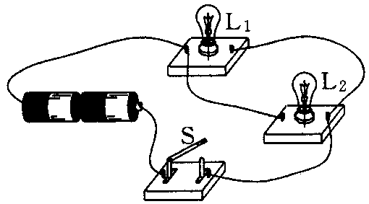
11．如图1所示，小明在研究 “并联电路”特点时，用电流表测得通过灯泡L₁、L₂中的电流分别为1 A和2 A，则下列分析正确的是 ( )
A．干路电流为3A
B．L_{l}的电阻大于L₂的电阻
C．L₁两端的电压小于L₂两端的电压 图1
D．L₁的功率大于L₂的功率
12. 下列实例中，为了减小摩擦的是 （ ）
A．拉杆旅行箱底部装有轮子
B．鞋底刻有凹凸不平的花纹
C．向自行车的转轴处加润滑油
D．在气垫船底和水之间形成一层空气垫
二、填空题
13．坐在行驶的汽车里的乘客，以地面为参照物是_________的，以汽车为参照物是
_______的。
14．老黄牛的叫声和蚊子的嗡嗡声从声音的三个特性进行比较，老黄牛发出的声音_______大，蚊子发出的声音_______高。
15．小陶同学骑自行车上学的路上遇事紧急刹车后, 自行车由于 还会继续前进一段距离才能停下。在刹车过程中，是通过增大 的方法来增大摩擦的。

16．下列现象中，属于光的反射的是___________，属于光的折射的是___________ 。(都填写序号)
（1）阳光下的树影 （2）桥在水中的倒影
（3）日食 （4）观看圆形金鱼缸中的金鱼变大了
17．如图2所示，在两张纸片中间向下吹气，可观察到两纸片 ，这是因为气体流速越大的地方压强越 。
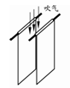

图2 图3
18．图3是常用的一种体温计，它是根据液体 的规律制成的，此时它指示的温度是 ℃。
19.你平时走路的步幅约为50 ，上体育课时你跑100m所需时间约为16 (填上合适的物理量单位)。
20．“花气袭人知骤暖，鹊声穿树喜新晴”是南宋诗人陆游的诗句。从物理学的角度看，花朵分泌的芳香油分子_____________加快,说明空气的温度_________________ 。
21．某潜水艇的总体积为1．5×10³m³，最大下潜深度350m，此潜艇位于海面以下100m处时受到的浮力大小是 N，受到海水的压强是 Pa。(海水的密度为1．03×10³kg/m³，取g=10N/g)
22. 教室里有两盏白炽灯和一个插座，要求：开关同时控制两盏灯,插座单独使用。请你在图4中连接电路图。
23．请在图5中，作出光线由玻璃斜射进入空气时的反射光线和大致的折射光线。
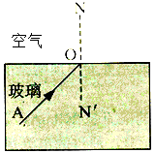
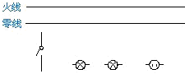

图4 图5

三、计算题
24．小明家最近安装了一台太阳能热水器，容积为80L。如果装满水，求：
(1)热水器中水的质量是多少?
(2)水温升高50℃需吸收多少热量?产生这些热量需完全燃烧多少煤气?
[c_{水}＝4.2×10³J／(kg·℃)，q_{煤气}＝4.2×10⁷J／kg]

25．某矿山的矿井深50m，工人上下井所用电梯的示意图如图6所示。已知电梯和滑轮共重3 000N，若电梯将一个重600N的人从井底匀速运送到顶端需要2min，求：
(1)电动机做功的功率？
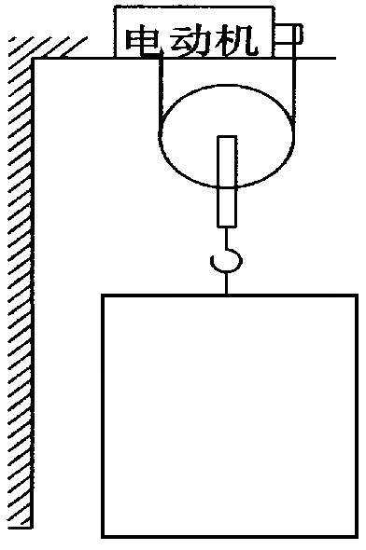
(2)电动机的机械效率？ (不计摩擦)

图6

26．保温箱的基本电路如图7所示，A为温度传感器，它的作用相当于开关，达到设定温度时自动断开电路；低于设定温度时，自动接通电路。S是保温箱的温度设定开关，它有三个档，分别为60℃、50℃和40℃，加热功率分别为90Ｗ、72Ｗ和45Ｗ。电源电压为36V ，R₁ 、R₂ 、R₃都是发热体。
(1)当S拨至位置1时，加热功率是多少? R₁的阻
值是多少?
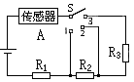
(2)当S拨至位置3时，电路中的电流是多少?
(3)当S拨至位置2时，R₂的阻值是多少?

图7

四、简答题
27．为了确定风向，可以把手臂浸入水中，然后向上举起，手臂的哪一面感到凉，风就是从哪一面吹来的。
（1）用学过的物理知识对上述现象进行简单解释。

（2）举出一个与上述现象相同原理的实际例子。

28．人眼的晶状体相当于一个可变焦距的凸透镜。人们既能观察到遥远的星球，也能观察到近处的物体，请简要说明人眼为什么能看清远近不同的物体？

五、综合题
29. 小明用天平和量杯测一块矿石的密度。在调节天平时，发现指针偏向分度盘的左侧（如图8所示），此时应将平衡螺母向 （选填“左”或“右”）端调。然后用调节好的天平测矿石的质量，天平平衡时右盘砝码的质量、游码在标尺上的位置如图9所示，矿石的质量为 g，再用量杯测出它的体积为20cm³，则矿石的密度是 g/cm³。
图12
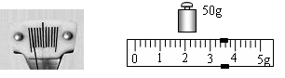

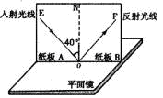

图8 图9
30．为了探究光反射时的规律，小明进行了如图10所示的实验。
（1）请在图10中标出反射角的度数。
（2）小明想探究反射光线与入射光线是否在同一平面内， 图10
他应如何操作？
_________________________________________________
（3）如果让光线逆着OF的方向射向镜面，会发现反射光线沿着OE方向射出，这表
明：________________________________________________________
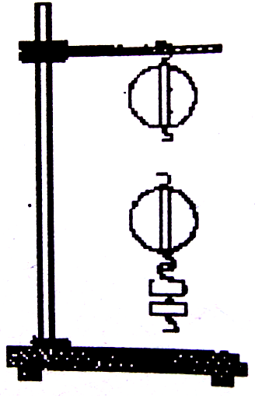
31.图11是小明同学测定滑轮组机械效率的实验装置，小明同学实验中测量的有关数据如表1所示：
表1：
次数 | 钩码重G（N） | 钩码上升的高度h（m） | 拉力F（N） | 细线自由端移动的距离S（m） | 机械效率η/%
1 | 2.0 | 0.03 | 1.6 | 0.06
2 | 3.0 | 0.05 |  | 0.1 | 75

图11

（1）请你根据表中数据在图11中画出实验时滑轮组的绕线情况，并填好表中的空格。
（2）若提升的钩码重增加到6N，则该滑轮组的机械效率将 （填“变大”、“变小”或“不变”）。
（3）小明在实验过程中，应当 向下拉动弹簧测力计，才能通过弹簧测力计准确读出拉力的大小。

32. 在探究“水的沸腾”的实验中，当水温升到90℃时，每隔1min记录一次温度计的示数，直到水沸腾5min后停止读数，部分数据记录如下表2：
表2：
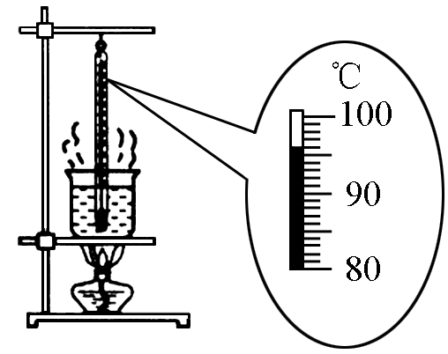
（1）某次数据没有记录，当时温度计示数如图12所示，请将漏填的数据填在表格内。
时间/min | 0 | 1 | 2 | 3 | 4 | 5 | 6 | 7 | 8
水的温度  /℃ | 90 | 92 | 94 |  | 98 | 98 | 98 | 98 | 98
（2）根据表中实验数据，可知水的沸点是 ℃；由水的沸点，可判断出当时的大气压 （选填“高于”、“等于”或“低于”）1标准大气压。
（3）在探究结束后，两个小组分别交流展示了自己所绘制的水的温度和时间关系的曲线，如下图所示。其中能正确反映研究水沸腾过程中温度随时间变化关系的是 图12
（ ）
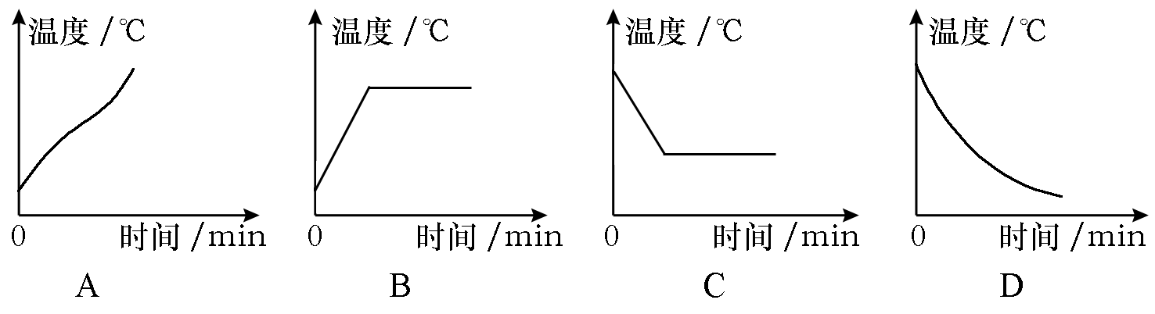
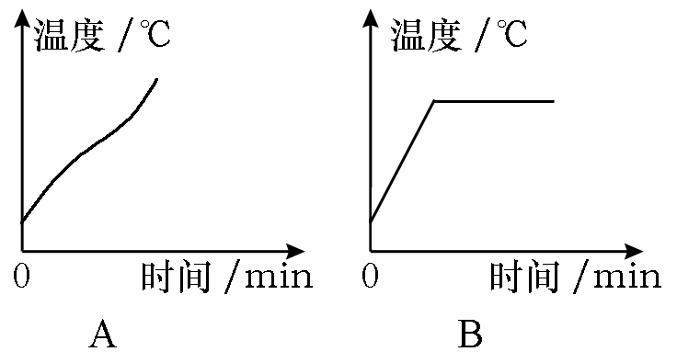

33．在用“伏安法测小灯泡的电阻”实验中，所用的实验器材如图13甲所示。
（1）在图甲中，请你将电压表正确连入电路，完成电路的连接。
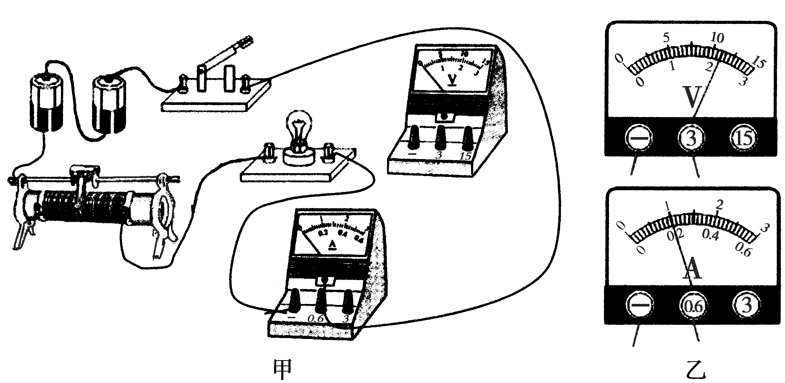
（2）在闭合开关之前，图中滑动变阻器的滑片应放在 端（填“左”或“右”）。
图13
（3）若某次测量时电压表和电流表的示数如图乙所示，则电压表的示数为 V，灯泡的电阻R_{L}= Ω。
（4）小明同学在做实验时，电路连接无误。 闭合开关，发现电流表的指针偏转，而电压表的示数为零。 该故障的原因可能是 。
（5）这个电路除了可以测小灯泡的电阻外，还可以用来测量小灯泡的功率。由图乙两表示数可求出小灯泡的功率P= W。


